

ГОРОДСКОЕ ПОСЕЛЕНИЕ
«ГОРОД ЖИЗДРА»
КАЛУЖСКОЙ ОБЛАСТИ

ГОРОДСКАЯ ДУМА

РЕШЕНИЕ

от 09 июля 2015 г. № 267

О внесении изменений в Правила землепользования
и застройки городского поселения «Город Жиздра»,
утвержденные Решением Городской Думы городского
поселения «Город Жиздра» от 20.12.2005 г. № 40 (в ред.
Решений Городской Думы от 26.02.2013 № 135,
от 26.02.2013 г. № 133, от 08.04.2014 №192 )

Рассмотрев обращение администрации городского поселения «Город Жиздра» по внесению изменений в Правила землепользования и застройки городского поселения «Город Жиздра», руководствуясь статьей 33 Градостроительного кодекса Российской Федерации, статьей 26 Устава муниципального образования городское поселение «Город Жиздра», с учетом протокола публичных слушаний в городском поселении «Город Жиздра» по проекту изменений в Правила землепользования и застройки городского поселения "Город Жиздра" и заключения о результатах публичных слушаний по проекту изменений в Правила землепользования и застройки городского поселения "Город Жиздра", Городская Дума городского поселения «Город Жиздра»

РЕШИЛА:

1. Внести в Правила землепользования и застройки городского поселения «Город Жиздра», утвержденные Решением Городской Думы городского поселения «Город Жиздра» от 20.12.2005 г. № 40 (в ред. Решений Городской Думы от 26.02.2013 № 135, от 26.02.2013 г. № 133, от 08.04.2014 № 192 ) следующие изменения:
1.1. На карте функционального зонирования города Жиздра:
- зону для размещения объектов сельскохозяйственного назначения СХ-1, расположенную в кадастровых кварталах 40:06:131106 и 40:06:131104, заменить на жилую зону (Ж-1), согласно Приложению № 1.
2. Возложить на администрацию городского поселения «Город Жиздра» обязанности по техническому исполнению настоящего Решения.
3. Контроль за исполнением настоящего Решения возложить на Главу администрации С.В. Сёмочкина.
4. Настоящее Решение вступает в силу со дня его опубликования.
Глава городского поселения
«Город Жиздра» М.М. Сергунов

Приложение № 1
к Решению Городской Думы
городского поселения «Город Жиздра»
«09» июля 2015 г. № 267

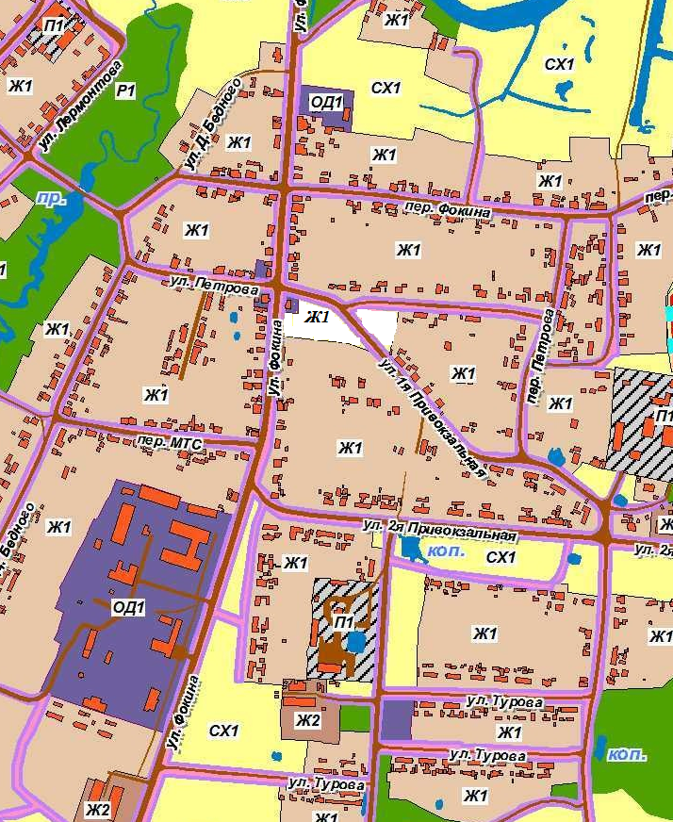

40:06:131106 40:06:131104

